Stock Statistic SYSTEM

回顾与总结

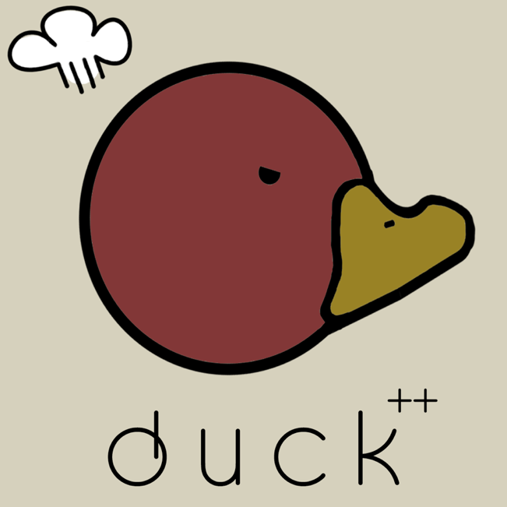

南京大学软件学院

Duck++小组

2016-6-17

# 项目时间线：

# 项目要求：

做一个量化交易软件，能够查看历史交易数据，能够进行简单的量化交易分析。

# 项目成果：

迭代一：迭代一采用Swing，实现了简单的股票列表数据查看、历史数据查看。

迭代二：迭代二重写了迭代一的UI，采用JavaFX重写，迭代一的基础上实现了一些简易的分析功能，允许查看股票的K线图、实时图等历史信息，能够进行自选股票的股票板块地域分析，支持部分因子的比较分析。

迭代三：采用Java Web技术，使用Spring + Spring MVC + Hibernate 框架，使用部署在远端的数据库，实现了一个简单的具有查看交易行情、同时能够查看板块股票分布、给予股票历史数据进行简单的因子分析、能够进行回测的一个网页，最终将项目部署在duckpp.tk这个网站上。

# 人员分工：

陈自强： 负责项目策划、进度监督、逻辑层、服务层的编写，组织会议。

侍硕： 负责数据层、DAO层开发以及数据库的更新和维护

段正谋： 负责UI层、前端编写，UI设计师

DSN ： 负责UI层、前端编写

# 项目经验与教训：

做的好的地方：  
1、 分工合理，基本实现了并行开发，基本没有由于冲突而导致的代码的返工，并且在三次迭代都重写UI的情况下，减少了全组的学习成本，例如在迭代三中使用Web技术，由于组员各有各的分工，大家的学习成本都不是很高，使得可以在较少的时间内完成开发。

2、 交流效率较高。一方面由于分工合理，组员间的交流基本集中在相互接驳的问题上，不需要阅读对方的代码。另一方面，由于组员都是大一班的，基本上开会时间都是固定在每周的三次上机课上，开会时间固定、开会地点也固定，减少了通知的时间，提高了交流的效率。

3、 使用成熟的框架开发，减少了学习成本。迭代三Java Web采用了Spring、Spring MVC 和Hibernate框架进行开发，框架屏蔽了许多底层的细节，使得开发的过程变得较为顺利。

不足的地方：

1. 本项目三次迭代完成了三个UI，做了许多无用功，迭代一使用Swing技术，迭代二的时候使用JavaFX，迭代三则使用Web，三次迭代三个UI严重浪费了我们的工作时间，迭代二的时候没有预计到迭代三要使用Web技术，迭代三又突然要求使用。还有数据库，迭代一二不允许使用，还有API，迭代一二还不允许使用外部API，好吧，怪我咯。
2. 组员缺乏激情。当然这基本上是组长的锅，因为组长经历了软工二中大作业的压迫，一直有一种草草了事的想法，因此并没有尽全力去做这个项目，因而整个团队也是如此，没有激情的投入，最终自然也就只能做出一般的作品了。当然好处就是没有太影响平时的课程。